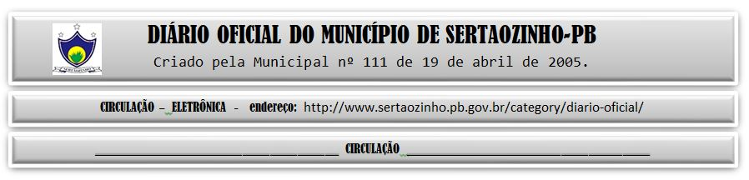

|  |
| --- |
| **ESTADO DA PARAÍBA**  **PREFEITURA MUNICIPAL DE SERTÃOZINHO**    **ADJUDICAÇÃO - PREGÃO ELETRÔNICO Nº 00041/2022**  Com base nos elementos constantes do processo correspondente e observadas as disposições da legislação vigente, referente ao Pregão Eletrônico nº 00041/2022, que objetiva: AQUISIÇÃO PARCELADA DE MATERIAIS ODOTOLÓGICO DIVERSOS, PARA ATENDER AS NERCESSIDADES DO FUNDO MUNICIPAL DE SAÚDE E SEUS DEMAIS ÓRGÃOS [VINCULADOS] PARA CONSUMO EM 2023; ADJUDICO o seu objeto a: APOGEU CENTER COMERCIAL DE PRODUTOS HOSPITALARES E MEDICAMEN - R$ 2.600,00; DENTAL CONCEITO COMERCIO DE PRODUTOS ODONTOLOGICOS MEDICOS E HOSPITALARES LTDA - R$ 10.505,20; FAROMED COMERCIO DE MATERIAIS HOSPITALARES LTDA - R$ 12.324,00; M & R COMERCIO EIRELI - R$ 107.121,00; ODONTOMED COMERCIO DE PRODUTOS MEDICO HOSPITALARES LTDA - R$ 4.819,00.  Sertãozinho - PB, 31 de Janeiro de 2023  ANTONIO MARCOS ANDRADE DA SILVA - Pregoeiro Oficial |